TRƯỜNG ĐẠI HỌC MỞ THÀNH PHỐ HỒ CHÍ MINH

**KHOA CÔNG NGHỆ THÔNG TIN**

---🙡 🕮 🙣---



**BÀI CÁO MÔN LẬP TRÌNH WEB**

**Đề tài**

**QUẢN LÝ NHÀ THUỐC**

**Sinh viên thực hiện: Nguyễn Minh Tài 2051012102**

**Nguyễn Đức Hưng 2051010122**

**Lớp: DH20CS01**

**Giảng viên hướng dẫn: ThS. Nguyễn Thị Mai Trang**

**Tháng 12 năm 2022**

MỤC LỤC

1 PHÂN CÔNG 3

2 KHỞI ĐỘNG DATABASE 4

3 TẠO MODELS 5

4 TẠO ROUTE HIỂN THỊ TRANG CHỦ 6

5 CHỨC NĂNG THÊM SẢN PHẨM 7

6 HIỂN THỊ DANH SÁCH SẢN PHẨM 9

7 XEM CHI TIẾT SẢN PHẨM 10

8 XÓA VÀ SỬA SẢN PHẨM 11

9 TÌM KIẾM SẢN PHẨM 14

10 SẮP XẾP SẢN PHẨM 15

11 PHÂN QUYỀN 16

# PHÂN CÔNG

Nguyễn Minh Tài:

* Thêm sản phẩm
* Các trang hiển thị
* Phân quyền
* Style css

Nguyễn Đức Hưng:

* Sửa, xóa sản phầm
* Sắp xếp
* Tìm kiếm
* Style css
* Database

# KHỞI ĐỘNG DATABASE

Bước 1: Trong php admin tạo Database “productdb” gồm hai bảng category và product

Bước 2: Trong file .env đổi tên database thành productdb

# TẠO MODELS

Trong thư mục models tạo hai file category và product để lấy các cột trong bảng và thiết lập quan hệ giữa hai bảng

Hình 1 category.php

Hình 2 Product.php

# TẠO ROUTE HIỂN THỊ TRANG CHỦ



Khi người dùng truy cập vào trang web chương trình sẽ nạp tất cả sản phẩm thông qua phương thức index của ProductController

Sau đó trả về trang view ‘product’ với giao diện hiển thị là Trang chủ

# CHỨC NĂNG THÊM SẢN PHẨM

Trước khi thêm sản phẩm người dùng phải đăng nhập tài khoản (phân quyền)

Nếu chưa có tài khoản thì người dùng nhấn vào link Register để tạo tài khoản

Sau khi đăng nhập tài khoản trang web sẽ được route sang trang addproduct thông qua phương thức addProd() của ProductController

Trang addproduct có giao diện như sau:

Trong trang view addproduct khi form được submit sẽ route với name là insert



Từ name “insert” sẽ gọi đến phương thức “insertProduct” của ProductController

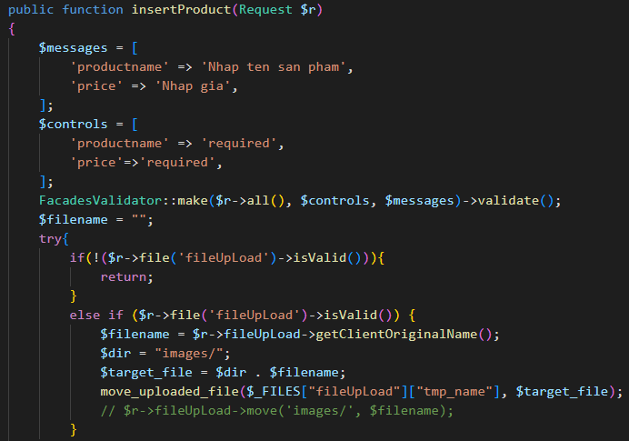

Sau khi thêm sản phẩm thành công sẽ chuyển sang trang view “product”

# HIỂN THỊ DANH SÁCH SẢN PHẨM

Khi người dùng click lên giao diện chức năng “Danh sách sản phẩm” sẽ hiển thị như sau:



Tại đường dẫn productlist sẽ gọi phương thức listProduct trong ProductController

Phương thức listProduct nạp tất cả sản phẩm và danh mục sản phẩm qua trang productlist thông qua hai biến **$product** và **$category**

# XEM CHI TIẾT SẢN PHẨM

Khi người dùng click vào sản phẩm bất kì, đường link trang web sẽ sản chuyển sang trang productlist cùng với tham số là id sản phẩm được click



Phương thức getProductDetail trong ProductController sẽ được gọi

Dựa theo ProductId được truyền từ Controller để tìm id và lấy một sản phẩm với id đó. Sau đó trả về trang view “productdetail”.

# XÓA VÀ SỬA SẢN PHẨM

Tại giao diện Danh sách sản phẩm người dùng có thể chọn xóa hoặc sửa thông tin sản phẩm nhưng trước tiên phải đăng nhập tài khoản (phân quyền)



* Khi click vào biểu tượng xóa



Phương thức deleteProduct sẽ được gọi

Phương thức này sẽ xóa sản phẩm trên giao diện và database sản phẩm đó sau đó trả về trang productlist.

Khi click vào biểu tượng sửa

Sẽ chuyển sang trang update với id là sản phẩm được click



Phương thức UpdateProduct trong Controller được gọi

Sau đó trả về trang view ‘update’

Tại trang view ‘update’ sau khi form được submit thông qua button



Phương thức với name là UpdateProd sẽ được gọi thông qua phương thức post

  
Phương thức updateProd trong Controller được thực thi

Sau đó trả về trang view ‘productlist’

# TÌM KIẾM SẢN PHẨM

Trên thanh navbar chứa thanh tìm kiếm



Sau khi nhập từ cần tìm kiếm vào thanh input và nhấn icon kính lúp 

Sẽ gọi phương thức với name ‘search’ trong phần route

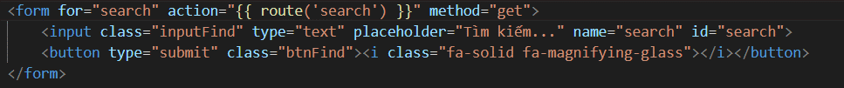

Tại phần định tuyến này sẽ gọi phương thức getSearch trong Controller



Sau đó trả về trang view ‘searchList’ với giao diện như sau

# SẮP XẾP SẢN PHẨM

Tại giao diện chính

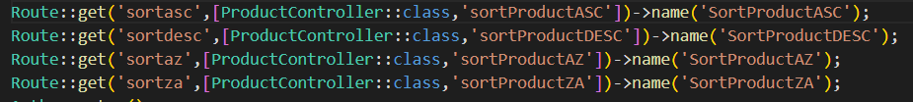

Sau khi sắp xếp xong sẽ trả về trang view ‘sortproduct’

# PHÂN QUYỀN

Để thực thi chức năng phân quyền tại thanh terminal chạy dòng lệnh npm run dev

Người dùng có thể chọn vào chức năng logout để đăng xuất tài khoản

Hình 3: Giao diện đăng nhập

Hình 4 Giao diện đăng kí

Khi thực hiện đăng kí tài khoản người dùng sẽ được lưu vào database với tên bảng là users

